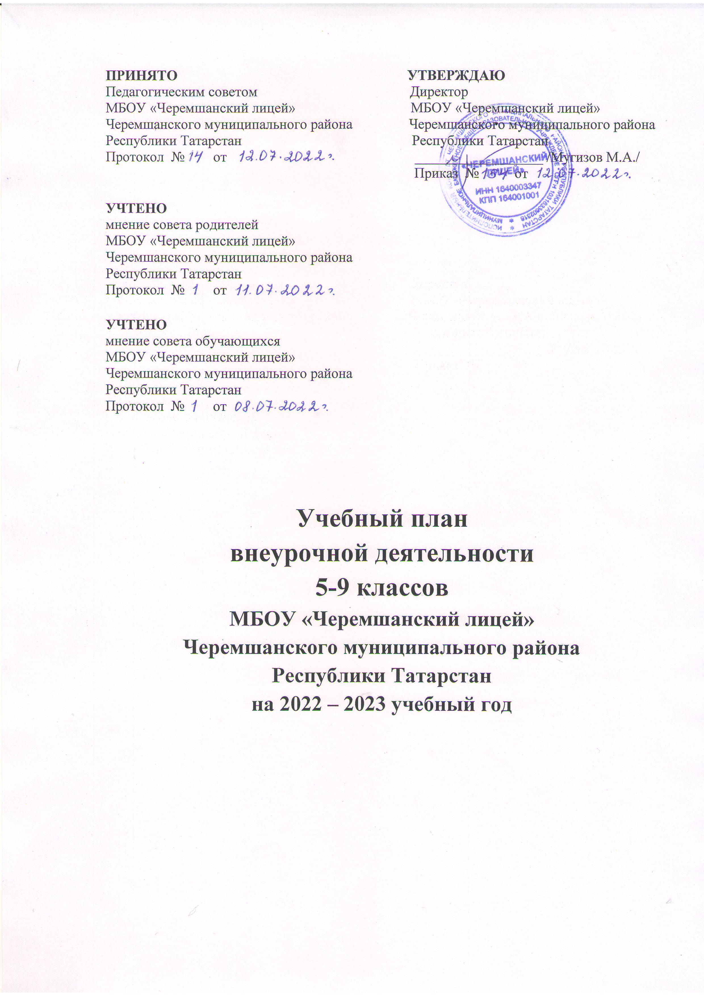

Нормативно-правовая основа
При разработке плана внеурочной деятельности основного общего образования использовались следующие нормативные документы:
- Закон Российской Федерации от 29.12.2012 №273-Ф3 «Об образовании в Российской Федерации» (далее - Федеральный закон № 273-ФЗ);
- Федеральный государственный образовательный стандарт основного общего образования, утвержденный приказом Министерства образования и науки Российской Федерации 17.12.2010 № 1897 (далее - ФГОС ООО);
- Федеральный государственный образовательный стандарт основного общего образования, утвержденный приказом Министерства просвещения Российской Федерации от 31 мая 2021 г №287 (далее – ФГОС ООО-2021);
- Порядок организации и осуществления образовательной деятельности по основным общеобразовательным программам - образовательным программам основного общего и среднего общего образования, утвержденного приказом Министерства просвещения Российской Федерации от 22.03.2021г. № 115;
- Письмо Министерства просвещения Российской Федерации от 05.07.2022г. №ТВ–1290/03 «О направлении методических рекомендаций» (Информационно-методическое письмо об организации внеурочной деятельности в рамках реализации обновленных федеральных государственных образовательных стандартов начального общего и основного общего образования);
- Письмо Минпросвещения России от 17.06.2022 г. № 03-871 «Об организации занятий «Разговоры о важном»;
- Методические рекомендации по формированию функциональной грамотности обучающихся;
- СанПиН 3.1/2.4 3598-20 «Санитарно-эпидемиологические требования к устройству, содержанию и организации работы образовательных организаций и других объектов социальной инфраструктуры для детей и молодежи в условиях распространения новой коронавирусной инфекции»;
- Санитарные правила и нормы СанПиН 1.2.3685-21 «Гигиенические нормативы и требования к обеспечению безопасности и (или) безвредности для человека факторов среды обитания», утвержденных постановлением Главного государственного санитарного врача Российской Федерации от 28.01.2021 № 2 (далее – СанПиН 1.2.3685- 21);
- Примерная основная образовательная программа основного общего образования (одобрена решением федерального учебно-методического объединения по общему образованию, протокол от 08.04.2015 № 1/15, в редакции протокола № 3/15 от 28.10.2015 федерального учебно-методического объединения по общему образованию);
- Письмо Министерства образования и науки РФ «Об организации внеурочной деятельности при введении федерального государственного образовательного стандарта общего образования» от 12 мая 2011 г. № 03-2960;
- Письмо Минобрнауки России от 18.08.2017 N 09-1672 «О направлении Методических рекомендаций по уточнению понятия и содержания внеурочной деятельности в рамках реализации основных общеобразовательных программ, в том числе в части проектной деятельности».
- Рекомендации по реализации внеурочной деятельности, программы воспитания и социализации и дополнительных общеобразовательных программ с применением дистанционных образовательных технологий (Приложение №1 к письму Минпросвещения России от 7 мая 2020 года №ВБ-976/04).
- Устав МБОУ «Черемшанский лицей» Черемшанского муниципального района Республики Татарстан

Пояснительная записка
План внеурочной деятельности представляет собой описание целостной системы функционирования МБОУ «Черемшанский лицей» в сфере внеурочной деятельности.
План внеурочной деятельности лицея является вторым организационным механизмом реализации основной образовательной программы основного общего образования. План внеурочной деятельности обеспечивает учет индивидуальных особенностей и потребностей обучающихся и их родителей (законных представителей).
Внеурочная деятельность является неотъемлемой частью образовательного процесса в МБОУ «Черемшанский лицей» и позволяет реализовать требования федерального государственного образовательного стандарта (ФГОС) основного общего образования в полной мере.
Внеурочная деятельность осуществляется на основе оптимизационной модели (с учетом интересов и запросов детей и родителей) организации внеурочной деятельности и объединяет все виды деятельности школьников (кроме учебной деятельности на уроке), в которых возможно и целесообразно решение задач воспитания и социализации детей.
Модель внеурочной деятельности на основе оптимизации всех внутренних ресурсов лицея предполагает, что в ее реализации принимают участие педагогические работники лицея. Координирующую роль выполняет на уровне класса классный руководитель.
Целью внеурочной деятельности является содействие в обеспечении достижения планируемых результатов освоения основной образовательной программы основного общего образования обучающимися.
Основными задачами организации внеурочной деятельности являются следующие:
- поддержка учебной деятельности обучающихся в достижении планируемых результатов освоения программы основного общего образования;
- совершенствование навыков общения со сверстниками и коммуникативных умений в разновозрастной школьной среде;
- формирование навыков организации своей жизнедеятельности с учетом правил безопасного образа жизни;
- повышение общей культуры обучающихся, углубление их интереса к познавательной и проектно-исследовательской деятельности с учетом возрастных и индивидуальных особенностей участников;
- развитие навыков совместной деятельности со сверстниками, становление качеств, обеспечивающих успешность участия в коллективном труде: умение договариваться, подчиняться, руководить, проявлять инициативу, ответственность; становление умений командной работы;
- поддержка детских объединений, формирование умений ученического самоуправления;
- формирование культуры поведения в информационной среде.
Внеурочная деятельность организуется по направлениям развития личности школьника с учетом намеченных задач внеурочной деятельности. Все ее формы представляются в деятельностных формулировках, что подчеркивает их практико-ориентированные характеристики. При выборе направлений и отборе содержания обучения образовательная организация учитывает:
- особенности образовательной организации (условия функционирования, тип школы, особенности контингента, кадровый состав);
- результаты диагностики успеваемости и уровня развития обучающихся, проблемы и трудности их учебной деятельности;
- возможность обеспечить условия для организации разнообразных внеурочных занятий и их содержательная связь с урочной деятельностью;
- особенности информационно-образовательной среды образовательной организации, национальные и культурные особенности региона, где находится образовательная организация.

Планируемые результаты внеурочной деятельности, осуществляемой в МБОУ «Черемшанский лицей» при реализации ООП ООО

Личностные результаты выпускников МБОУ «Черемшанский лицей» при получении основного общего образования:
- Российская гражданская идентичность (патриотизм, уважение к Отечеству, к прошлому и настоящему многонационального народа России, чувство ответственности и долга перед Родиной, идентификация себя в качестве гражданина России, субъективная значимость использования русского языка и языков народов России, осознание и ощущение личностной сопричастности судьбе российского народа). Осознание этнической принадлежности, знание истории, языка, культуры своего народа, своего края, основ культурного наследия народов России и человечества (идентичность человека с российской многонациональной культурой, сопричастность истории народов и государств, находившихся на территории современной России); интериоризация гуманистических, демократических и традиционных ценностей многонационального российского общества. Осознанное, уважительное и доброжелательное отношение к истории, культуре, религии, традициям, языкам, ценностям народов России и народов мира.
- Готовность и способность обучающихся к саморазвитию и самообразованию на основе мотивации к обучению и познанию; готовность и способность осознанному выбору и построению дальнейшей индивидуальной траектории образования на базе ориентировки в мире профессий и профессиональных предпочтений, с учетом устойчивых познавательных интересов.
- Развитое моральное осознание и компетентность в решении моральных проблем на основе личностного выбора, формирование нравственных чувств и нравственного поведения, осознанного и ответственного отношения к собственным поступкам (способность к нравственному самосовершенствованию; веротерпимость, уважительное отношение к религиозным чувствам, взглядам людей или их отсутствию; знаниеосновных норм морали, нравственных, духовных идеалов, хранимых в культурных традициях народов России, готовность на их основе к сознательному самоограничению в поступках, поведении, расточительном потребительстве; сформированность представлений об основах светсткой этики, культуры традиционных религий, их роли в развитии культуры и истории России и человечества, в становлении гражданского общества и российской государственности; понимание значения нравственности, веры и религии в жизни человека, семьи и общества). Сформированность ответственного отношения к учению; уважительного отношения к труду, наличие опыта участия в социально значимом труде. Осознание значения семьи в жизни человека и общества, принятие ценности семейной жизни, уважительное и заботливое отношение к членам своей семьи.
- Сформированность целостного мировоззрения, соответствующего современному уровню развития науки и общественной практики, учитывающего социальное, культурное, языковое, духовное многообразие современного мира.
- Осознанное, уважительное и доброжелательное отношение к другому человеку, его мнению, мировоззрению, культуре, языку, вере, гражданской позиции. Готовность и способность вести диалог с другими людьми и достигать в нем взаимопонимания.
- Освоенность социальных норм, правил поведения, ролей и форм социальной жизни в группах и сообществах. Участие в школьном самоуправлении и общественной жизни в пределах возрастных компетенций с учетом региональных, этнокультурных, социальных и экономических особенностей (формирование готовности к участию в процессе упорядочения социальных связей и отношений, в которые включены и которые формируют сами учащиеся; включенность в непосредственное гражданское участие, готовность участвовать в жизнедеятельности подросткового общественного объединения, продуктивно взаимодействующего с социальной средой и социальными институтами; идентификация себя в качестве субъекта социальных преобразований, освоение компетентностей в сфере организаторской деятельности; интериоризация ценностей созидательного отношения к окружающей действительности, ценностей социального творчества, ценности продуктивной организации совместной деятельности, самореализации в группе и организации, формирование компетенций анализа, проектирования, организации деятельности, рефлексии изменений, способов взаимовыгодного сотрудничества, способов реализации собственного лидерского потенциала).
- Сформированность ценности здорового и безопасного образа жизни; интериоризация правил индивидуального и коллективного безопасного поведения в чрезвычайных ситуациях, угрожающих жизни и здоровью людей, правил поведения в транспорте и на дорогах.
- Развитость эстетического сознания через освоение художественного наследия народов России и мира, творческой деятельности эстетического характера.
- Сформированность основ экологической культуры, соответствующей современному уровню экологического мышления, наличие опыта экологически ориентированной рефлексивно-оценочной и практической деятельности в жизненных ситуациях.
Метапредметные результаты выпускников МБОУ «Черемшанский лицей» при получении основного общего образования
В ходе осуществления внеурочной деятельности учащиеся научатся:
- Сравнивать разные приемы действий, выбирать удобные способы для выполнения конкретного задания;
- Моделировать в процессе совместного обсуждения алгоритм решения;
- Использовать его в ходе самостоятельной работы;
- Применять изученные способы учебной работы и приемы;
- Анализировать правила деятельности, действовать в соответствии с заданными правилами;
- Включаться в групповую и проектную работу;
- Участвовать в обсуждении проблемных вопросов, высказывать собственное мнение и аргументировать его;
- Выполнять пробное учебное действие;
- Аргументировать свою позицию в коммуникации, учитывать разные мнения, использовать критерии для обоснования своего суждения;
- Сопоставлять полученный результат с заданным условием;
- Контролировать свою деятельность: обнаруживать и исправлять ошибки.
Также в ходе внеурочной деятельности в рамках занятий предметных кружков, студий, внеклассных предметных мероприятий у учащихся лицея будут совершенствоваться предметные знания и умения по всем курсам учебного плана.

Содержательный раздел плана внеурочной деятельности
Часы, отводимые на внеурочную деятельность, реализуются через организацию системных (кружки, секции, студии) и несистемных (экскурсии, посещение театров, музеев, библиотек, походы, организация мероприятий, участие в олимпиадах, конкурсах и т.д.) занятий. При этом расходы времени на отдельные направления плана внеурочной деятельности могут отличаться.
Количество посещаемых занятий по внеурочной деятельности выбирает сам обучающийся и его родители (законные представители).
При организации внеурочной деятельности обучающихся лицея используются возможности учреждений дополнительного образования детей, культуры, спорта.
План внеурочной деятельности МБОУ «Черемшанский лицей» определяет состав и структуру направлений, формы организации, объем внеурочной деятельности для обучающихся основного общего образования (5-9 классы), с учетом интересов обучающихся, их родителей и возможностей лицея.
В соответствии с Федеральными государственными образовательными стандартами основного общего образования, внеурочная деятельность составляет:
 | V | VI | VII | VIII | IX | Всего за 5 лет обучения
Количество часов в год по классам (годам обучения) | 350 | 350 | 350 | 350 | 350 | 1750
Количество часов в неделю по классам | 10 | 10 | 10 | 10 | 10

Внеурочная деятельность организуется во второй половине дня. Продолжительность занятия по внеурочной деятельности в 5-9 классах составляет 45 минут.
Реализация внеурочной деятельности осуществляется без бального оценивания результатов освоения курса.
Расписание занятий внеурочной деятельности формируется отдельно от расписания уроков МБОУ «Черемшанский лицей».

Внеурочная занятость учащихся МБОУ «Черемшанский лицей» при получении основного общего образования

№ | Занятость во внеурочной деятельности | Количество часов в неделю | Ответственные
1 | Занятия, связанные с реализацией особых интеллектуальных и социокультурных потребностей обучающихся (в том числе для сопровождения изучения отдельных учебных предметов на углубленном уровне, проектно-исследовательской деятельности, исторического просвещения) | 3часа в неделю | Педагоги-предметники
2 | Информационно-просветительские занятия патриотической, нравственной и экологической направленности «Разговоры о важном» (понедельник, первый урок) | 1 час в неделю | Классные руководители
3 | Занятия по формированию функциональной грамотности обучающихся (в том числе финансовой грамотности); | 1 час в неделю | Педагоги-предметники
4 | Занятия, направленные на удовлетворение профориентационных интересов и потребностей обучающихся (в том числе основы предпринимательства) | 1 час в неделю | Классные руководители, педагог-психолог
5 | Занятия, направленные на удовлетворение интересов и потребностей обучающихся в творческом и физическом развитии (в том числе организация занятий в школьных театрах, школьных музеях, школьных спортивных клубах) | 2 часа в неделю | Педагоги-предметники, классные руководители
6 | Занятия, направленные на удовлетворение социальных интересов и потребностей обучающихся (в том числе в рамках Российского движения школьников, Юнармии, волонтерства, тимуровского движения) | 2 часа в неделю | Учитель ОБЖ, педагог-организатор, классные руководители

План внеурочной деятельности для обучающихся 5-9 классов
МБОУ «Черемшанский лицей» Черемшанского муниципального района Республики Татарстан
на 2022-2023 учебный год

Направления развития личности | Наименование рабочей программы | Кол-во часов в неделю
Направления развития личности | Наименование рабочей программы | 5 классы | 6 классы | 7 классы | 8 классы | 9 классы
Часть, обязательная для всех обучающихся
Информационно-просветительские занятия патриотической, нравственной и экологической направленности «Разговоры о важном» | «Разговоры о важном» | 1 | 1 | 1 | 1 | 1
Занятия по формированию функциональной грамотности обучающихся | «Функциональная грамотность» | 1 | 1 | 1 | 1 | 1
Занятия, направленные на удовлетворение профориентационных интересов и потребностей обучающихся | «В мире профессий» | 1 | 1 | 1 | 1 | 1
Вариативная часть
Занятия, связанные с реализацией особых интеллектуальных и социокультурных потребностей обучающихся | «Проценты на все случаи жизни» | - | - | - | - | 1
 | «Сложности русского языка» | - | - | - | - | 1
 | «Планета Земля» | - | 1 | - | - | -
 | «Занимательная биология» | 1 | - | - | - | -
 | «Юный лингвист» | - | - | - | 1 | -
 | «Клуб путешественников» | 1 | - | - | - | -
 | «3D-моделирование» | - | - | 1 | - | -
 | «Робототехника» | - | - | - | 1 | -
 | «Мастак» | - | - | 1 | - | -
 | «От истоков к современности» | - | 1 | - | - | -
 | Подготовка и участие в школьных, муниципальных, республиканских предметных олимпиадах, участие в тематических конкурсах, научно-практических конференциях | 1 | 1 | 1 | 1 | 1
Занятия, направленные на удовлетворение интересов и потребностей обучающихся в творческом и физическом развитии, помощь в самореализации, раскрытии и развитии способностей и талантов | Утренняя зарядка, динамические паузы между уроками | 0,5 | 0,5 | 0,5 | 0,5 | 0,5
 | Общешкольные праздники | 0,5 | 0,5 | 0,5 | 0,5 | 0,5
 | Участие в соревнованиях, конкурсах школьного, муниципального, республиканского уровней | 0,5 | 0,5 | 0,5 | 0,5 | 0,5
 | Школьный спортивный клуб «Факел» | 0,5 | 0,5 | 0,5 | 0,5 | 0,5
Занятия, направленные на удовлетворение социальных интересов и потребностей обучающихся, на педагогическое сопровождение деятельности социально ориентированных ученических сообществ, детских общественных объединений, органов ученического самоуправления, на организацию совместно с обучающимися комплекса мероприятий воспитательной направленности | Участие в акциях по сбору вторсырья | 0,5 | 0,5 | 0,5 | 0,5 | 0,5
 | КТД  (коллективные творческие дела) | 0,5 | 0,5 | 0,5 | 0,5 | 0,5
 | Детские общественные организации | 0,5 | 0,5 | 0,5 | 0,5 | 0,5
 | Посещение музеев, центральной библиотеки | 0,5 | 0,5 | 0,5 | 0,5 | 0,5
ИТОГО |  | 10 | 10 | 10 | 10 | 10

